Алексей Львович Жуйко. Место службы – Афганистан.

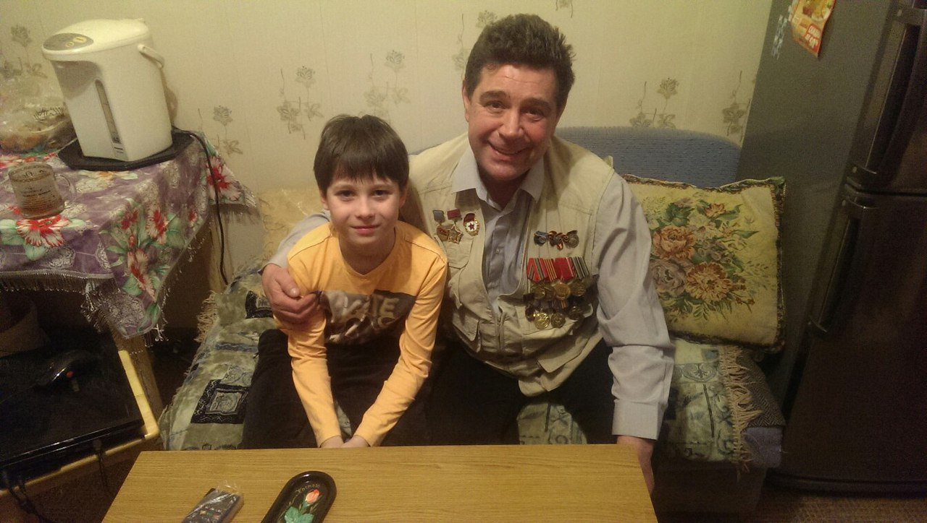

Дядя Лёша – друг нашей семьи, участник Афганской войны, которая длилась 10 лет, с 1979 года по 1989 год. Он не любит вспоминать события той войны, да и в истории нашей страны она оставила очень противоречивый след. Но на несколько моих вопросов о его службе в Афганистане он всё-таки согласился ответить:
- Скажите, пожалуйста, как всё начиналось, и как Вы оказались на этой войне? – задал я свой первый вопрос.
- В 1979 году у СССР (так тогда называлась наша страна) попросили помощи из Афганистана. Добровольцев было много. Мне как раз прислали повестку в армию, и я отправился в учебную часть в Туркмению, в одну из бывших республик Советского Союза, а уже оттуда на войну. – начал свой рассказ дядя Лёша.
- Как проходила Ваша служба? – снова спросил я.
- Служил в танковом полку: - продолжил он – охраняли дороги по которым снабжали всем необходимым афганское население, ходили в рейды, несли караульно-постовую службу. В общем помогали афганцам выживать. Войска продвигались на юг, вставали гарнизонами в пустынях, у скал, в оазисах. Привозили с собой еду, дрова, пресную воду. Разбивали бивак на перекрёстке древних путей.
Дивизией нашей командовал генерал Громов Борис Всеволодович, который 15 февраля 1989 года выводил наши войска из Афганистана. В 1989 году для нашей страны война закончилась. А генерал Громов стал губернатором Московской области.
- Дядь Лёш, а какие награды у Вас есть с той войны? – задал я свой последний вопрос.
- Вот медали от афганского народа – как-то очень скромно ответил он и о чём то задумался.
Дядя Лёша, добрый и скромный, героем себя не считает, говорит, что своей службой просто отдавал долг Родине. Теперь он работает водителем скорой помощи и снова просто помогает людям жить.
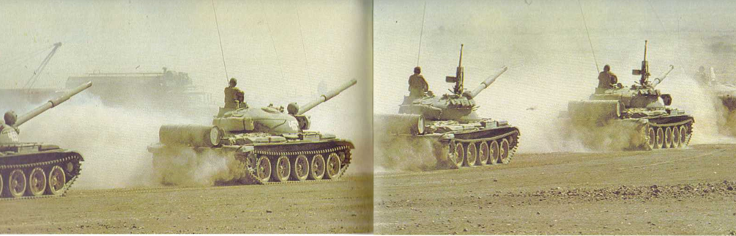
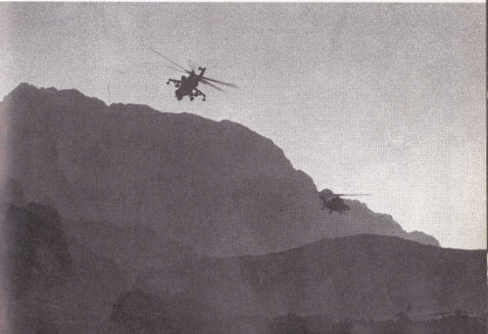

Интервью взял ученик 3«Б» класса Мусликов Дмитрий.

